新增商品：PC与手机录入步骤｜云上订货系统
新增商品要同时建立商品身份、规格和计量关系，再确认客户能够按约定条件选购。PC与手机录入的是同一套档案，但表单、字段长度和显示入口有差异。本篇从原味牛奶的250ml、500ml两个规格及瓶箱换算出发，说明怎么录入、怎样处理保存提示，以及为什么规格上架不能替代整个商品已出售。

PC先填写商品基本信息
使用具有商品新增权限的账号，从“商品—商品列表—新增”进入。先用名称和编号查重，确认是新商品还是原商品补规格；同名商品已存在时打开原档案核对身份，不立即另建一个编号。准备商品名称、企业统一编号、分类、品牌、供方、单位与规格底稿。列表缺少分类或单位时由有维护权限的人补资料，不把缺少的基础项直接写进另一个无关字段。
PC商品名称最多一百个字符，商品编号最多五十个字符。名称应让客户能够辨认同一货物，不把多个独立商品、不同供货承诺和大段广告堆成一个名称。商品编号与规格编号分开：前者识别整件商品，后者对应250ml或500ml等具体规格。编号用企业已经确定的编排方法；推荐字母、数字和明确分隔符是资料管理建议，实际允许格式仍以当前字段提示为准，不把建议说成未经核对的强制限制。
选择分类、品牌、厂商和供应商，按当前表单要求补必填项。企业开启商品资料必填或相关应用后，供方、图片等要求可能与另一家企业不同。图中表单局部展示名称、编号和单位；右侧上架、订货限制与下面规格仍需另行核对。先录商品层资料，再进入单位和规格层，不能因页面顶部没有红框就认为可以保存所有内容。
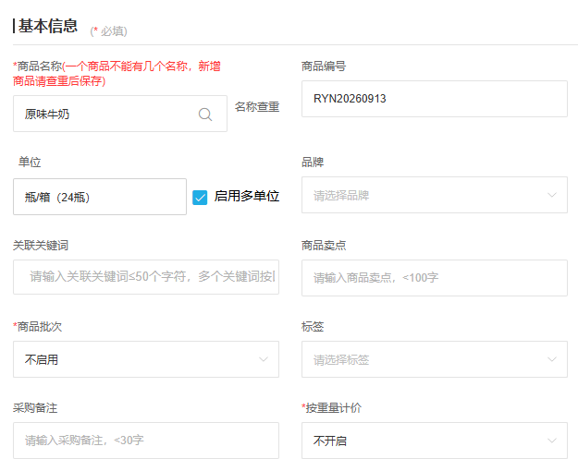
图1：PC商品编辑局部显示名称、编号和单位，规格及客户成交条件还需另行检查。

先定基础单位再设置辅助单位
只按一种单位经营时选择对应基本单位。原味牛奶既按瓶又按箱经营，就启用多单位，基本单位选瓶，辅助单位选箱，换算填二十四，含义是一箱包含二十四瓶。再勾选允许客户订购的单位，并在单位窗口确定，返回商品表单查看单位表达是否正确。两种容量仍各占一个规格，不能用辅助单位表达容量变化。
基础单位不能与辅助单位相同，两个辅助单位也不能相同；选择了辅助单位就要填写对应换算。两个辅助单位都使用时，换算比率不能相同；可订货单位至少保留一个。遇到“请补全多单位的信息”或换算提示，分别查单位选择、换算输入和允许订购勾选，不在商品名称追加“箱装”来绕开表单校验。先确认一箱二十四瓶的方向，再检查订单数量，不能填成一瓶等于二十四箱。
假设客户订两箱，就是四十八瓶。如果每瓶约定六元、每箱约定一百四十四元，无其他费用优惠时商品金额为二百八十八元。换算正确并不证明每种客户价都已经设置正确，单位与指定价仍需分别回查。已有多单位指定价的商品修改单位设置时，页面可能提示原多单位指定价被清空；先确认影响并安排重核，不把修改换算当作无副作用的文字调整。已有库存、订单或采购的商品改变基本计量方式，更要先明确历史与未完业务如何接续。
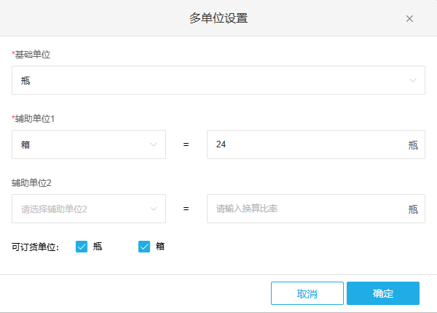
图2：多单位表单表达1箱＝24瓶，允许订货的单位另行勾选。

逐行填写规格价格并排除重复
规格区分别填写250ml与500ml，按实际需要补规格编号、批发价、展示零售价、参考采购价、条形码及其他经营字段。规格名称最多八十个字符，规格编号最多五十个字符，条形码最多二十四个字符。价格输入数值，小数位按当前价格规则，不附加货币符号、包装说明或“六元起”。参考采购价不是已经发生的采购成本，展示零售价也不能代替目标客户的成交价。
同一商品的规格名称去掉首尾空格后仍不能重复。原图第二行仍写250ml，系统提示“规格值[250ml]重复”；即使第二行编号换成另一编号，也没有解决规格名称冲突。先查真实第二种货物是否500ml，再改名称、对应编号和价格；若只是同一规格的箱装，不新增重复规格，而是回到单位关系维护。不能为消除提示在规格尾部随便加一个数字，造成客户无法辨认实际货物。
使用组合规格时，先选有效的规格维度并添加规格值，再检查生成组合。每个维度有多少值会影响最终行数，单个商品组合规格数量不能超过二百。使用统一价时不要误以为每行都能保留不同价格；需要差异价格就按实际表单选择相应方式并逐行核对。定制商品有专用参数与计价流程，不套用本篇普通规格录入办法。保存前把每一行对应到真实货物，空值、重复和无意义组合先删改，避免大量错误资料进入档案。
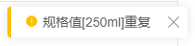
图3：真实保存提示指出250ml重复；应回到规格行核对名称及对应货物。

手机填写名称单位并添加规格
手机管理端进入新增商品，填写名称、上传所需图片、选择单位，然后点新增规格。手机商品名称最多五十个字符，不能直接用PC一百字符的限制来安排手机输入。单规格表单填写规格名称和销售价，按需要补编号、参考进价、展示零售价和条形码；规格名称、编号、条形码分别按八十、五十、二十四字符限制核对。规格窗口确定后回到商品表单，还需要提交整件商品，不能把确定规格当作最终保存成功。
图中另一个低糖酸奶的200ml规格，用于展示手机字段和SKU上架位置，与本文牛奶算例不是同一件商品。销售价不能为空，普通规格字段允许填写零，但零价是否符合真实销售约定必须由企业确认；不能为跳过未定价格而随便填零并直接上架。名称、默认单位或规格缺少时，按对应提示补齐。组合规格中的统一价与不同价格方式另按实际表单检查，不根据普通规格允许零价就推定所有定制计价都允许零。
手机需要多单位时，在单位窗口先选基本单位，再启用辅助单位并填写换算，确定后回到表单回查。商品图片可排序，首张为主图，图片应对应当前商品而不是其他容量。手机已有档案只是要补照片或规格时先查原编号，避免现场人员和PC人员分别新增。多人维护同一商品时约定负责人与修改内容，提交前回查最新档案，不拿旧页面把同事的新价格覆盖掉。
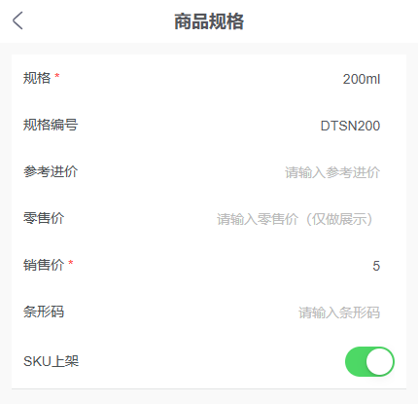
图4：手机普通规格字段实例，规格确定之后仍需保存整件商品。
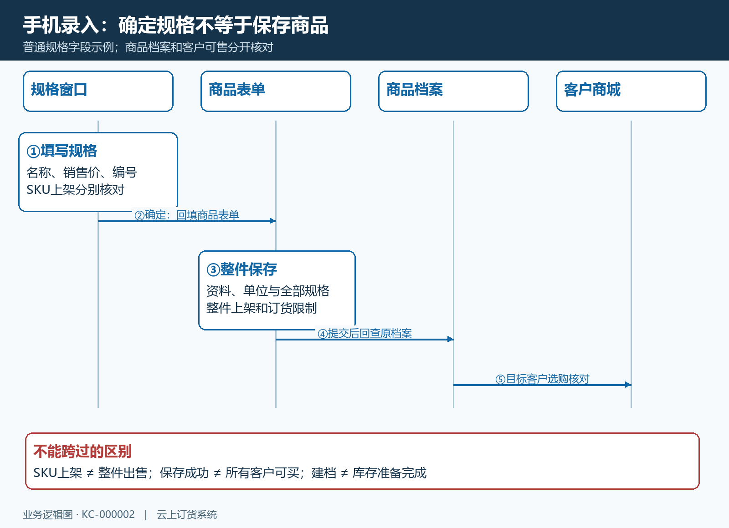
图5：规格确定只回填表单，商品保存与客户可售需要后续分别检查。

保存前检查上架和订货限制
PC检查商品上架选项，手机检查整件商品的上架开关，同时检查每个规格的SKU上架。图中低糖酸奶在商品详情标为“已下架”，而规格图中SKU上架打开，说明两个层级不能互相代替。某个规格允许销售，不表示整件商品已出售；整件上架，也不能证明所有规格、所有客户范围都已开放。企业启用商品流程时，还要按该流程完成处理，再用客户账号检查最终可售状态。
订货限制中的正常、预售和实售分别核对。正常订货结合企业超售配置，实售结合可用库存，预售也不等于已经有货或自动生成促销价。单位、起订量、限订量、客户可见范围和客户价仍是独立条件。需要待到货订货时先确认真实供货方案和交期，再决定对应设置；不要只因为客户暂时不能选购就切成预售，把库存问题转成新的履约承诺。
新增普通商品的任务是建档，不包含自动建立期初库存或完成采购到货。保存前再检查单位方向、规格价格和销售范围，避免测试资料直接开放给真实客户。改变单位或销售状态后，未完订单是否仍按原约定处理需要另查，不推定修改档案就会同步改变所有历史交易。保存后出现已下架状态先核对表单与流程，不重复新增同一商品来“修复”状态。
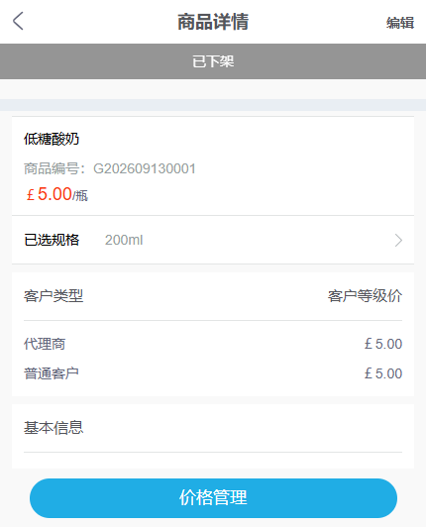
图6：商品详情需同时核对整件上架状态、商品名称与当前规格；SKU上架不能代替整件商品已上架。

回查资料再验证客户选购
保存后按原商品编号回到列表，打开档案逐项比较底稿：商品身份、规格数量、每个规格编号、基本单位、辅助换算、销售价和上架状态。手机选同一规格与单位再次查看，不只看一条保存成功提示。商品名称或价格在另一端不一致，先确认是不是同一企业、同一商品、同一规格和当前记录，再检查保存及刷新；不能因为旧页面没变就连续提交或新增第二份资料。
保存失败时保留原始提示，先修正它指出的字段：规格重复查真实货物，单位不完整查换算和可订单位，图片或供方必填按企业设置补资料。无反馈或网络中断先搜索原编号并核对档案；记录已经存在就进入查看，尚未存在才按当前结果决定是否重试。列表存在但客户搜不到，转到KC-000005检查可售条件，不能用“再保存一次”代替有依据的排查。
最后用目标客户登录手机商城，选同一规格、单位和数量加入购物车，核对价格、商品金额及允许订购范围。应受限客户也做对应检查，确保没有为了测试临时开放全部客户。本篇完成标准是原档案内容正确、两端可解释同一货物、目标客户按约定单位选购，销售和仓库能把两箱解释为四十八瓶。记录商品与规格编号、单位、核对客户及结果，后续进入多单位或客户价格专题细化条件，不把新增商品扩写成无关的采购财务教程。
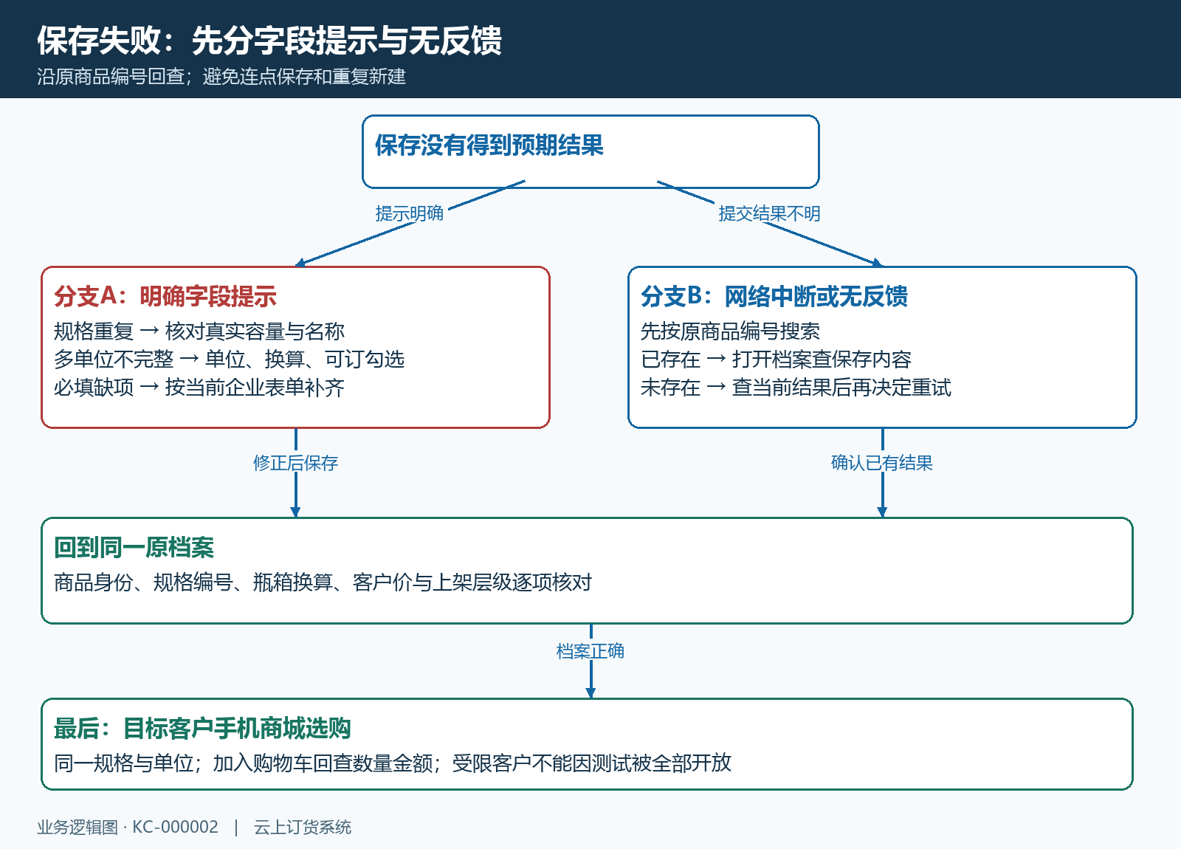
图7：字段提示与保存无反馈走不同分支，最终回到原档案及客户实际选购结果。
下一步学习：KC-000001、KC-000003、KC-000025、KC-000036、KC-000004、KC-000005。

